**Krajská hygienická stanice Jihočeského kraje**

***se sídlem v Českých Budějovicích***

**___________________________________________________________________________**

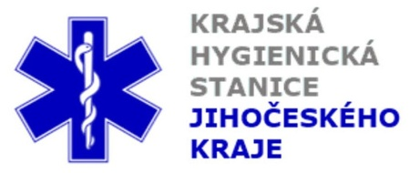

**Aktuální situace výskytu COVID-19 v Jihočeském kraji**

**Údaje 7. 10. 2020 k 18. hod.**

Celkový počet potvrzených případů nákazy 3 803 (denní přírůstek +319)

Celkový počet osob indikovaných k testování 50 284

Počet testovaných vzorků za 24 hod. 1 167

Počet testů samoplátců (kumulativně od 29. 3. 2020) 7 815 (denní přírůstek +56)

Počet karantén (aktuálně) 510

Celkový počet uzdravených: 2 043 (denní přírůstek +104)

Celkový počet úmrtí v souvislosti s COVID-19 31 (denní přírůstek +3)

Aktuální počet osob s onemocněním COVID‑19

(bez vyléčených a úmrtí) 1729

**Pozitivní případy v regionu po okresech (kumulativně):**

|  |  |  |  |  |  |
| --- | --- | --- | --- | --- | --- |
|  | Okres | pozitivní* | vyléčení* | zemřelí* | aktivní |
|  | České Budějovice | 1 306 | 606 | 11 | 689 |
|  | Český Krumlov | 280 | 142 | 3 | 135 |
|  | Jindřichův Hradec | 319 | 125 | 4 | 190 |
|  | Písek | 453 | 246 | 1 | 206 |
|  | Prachatice | 306 | 191 | 6 | 109 |
|  | Strakonice | 391 | 199 | 2 | 190 |
|  | Tábor | 748 | 534 | 4 | 210 |
|  | Celkový součet | 3 803 | 2043 | 31 | 1 729 |

*\*kumulativní počet případů za rok 2020 Zdroj: ISIN*

*\*\*administrativní a statistický přesun případu do jiného kraje*

**Nemocní podle pohlaví (kumulativně):**

Ženy 1 872

Muži 1 931

**Nemocní podle věku (kumulativně):**

do 04: 29

05-09: 62

10-14: 228

do 14: 319

15-19: 426

20-24: 340

15-24: 766

25-34: 541

35-44: 626

45-54: 670

55-64: 455

65-74: 231

75+: 195

65+ : 426